　　　　　　　　　　PET-CT検査問診票　　　記載日　　年　　月　　日

**◆事前に記載し、検査当日ご持参ください。**

◆以下の質問に、あり・なし　のどちらか該当する方を○で囲んでください。

◆（　　）の中は、わかる範囲で詳しく記入してください。

1. 今までPET検査を受けたことがありますか。　　　　　 あり　　　　 なし

（どこで　　加古川中央市民病院　・　加古川西市民病院　・　他院 ）

２.閉所恐怖症はありますか。（ 狭いところが苦手 ）　　　　あり　　　　 なし

３. 注射をする時に気分が悪くなったことはありますか。　　あり　（ 毎回・ときどき・たまに ）　　　　なし

４. 糖尿病と診断されたことはありますか。　　　　　　　　あり　　　　なし

５. 身体の関節などの痛みはありますか。

・肩　　　あり（ 右・左・両側 ）　 なし　　　　　・背中　　　あり（ 右・左・真ん中 ） なし

　 ・ひざ　　あり（ 右・左・両側 ）　 なし　　　　　・股関節　　あり（ 右・左・両側 ）　 なし

　 ・その他　あり（ 部位　　　　　　　　　　　　　　　　　　　　　　　　　　　　　　　）　 なし

６. 3か月以内で、けがや打撲、転倒などはしましたか。　　あり（ 痛めた部位：　　　　　　　　）　　なし

７. 胃や大腸などにポリープがあるといわれたことはありますか。

あり（　治療済み ・ 治療中 ・ 経過観察中　）　　　なし

８. これまで、手術 ・ 化学療法（抗がん剤やホルモン剤など） ・ 放射線治療を受けたことはありますか。

あり　　　　　なし

あり　の方へ　　どのような治療を受けられましたか。（ 病名はわかる範囲でお答えください ）

病名：　　　　　　　　　　　　　　　　　（ 手術　・　化学療法　・　放射線治療　）

病名：　　　　　　　　　　　　　　　　　（ 手術　・　化学療法　・　放射線治療　）

病名：　　　　　　　　　　　　　　　　　（ 手術　・　化学療法　・　放射線治療　）

９. 女性の方のみにお伺いします。

閉経している　　　　月経あり　（ 月経周期：約　　　日周期　　最終月経開始日：　　月　　日ごろ ）

＊　この用紙に記載されている事項は、検査の情報として活用するものであり、それ以外には使用いたしません。

PET-CT**検査同意書**

１．PET-CT検査の限界について

1cm以下の小さながん、糖をあまり消費しないがん、腎臓や膀胱などの尿路系のがんの検出は困難とされています。

PET-CT検査には限界があり、すべてのがんを検出できるわけではありません。また、脳疾患や心疾患における診断にもある程度の限界が存在しますので、ご理解ください。

２．血糖値測定について

PET-CT検査に使用する薬は血液中の糖の値に影響を受けますので、問診の際に血糖値を測定します。事前の絶食が適切にされておらず血糖値が高い場合は、検査を中止することがあります。

絶食については、別紙「PET-CT検査を受けられる方へ」をご参照ください。

３．付添いについて

検査時間は２時間半程度が目安となります。着替えや歩行、トイレなどを患者様お１人では困難と判断した場合は、付添いの方にも検査室内に入っていただきますので、ご了承ください。

４．放射線被ばくについて

PET検査薬による被ばく線量は、胃のバリウム検査と同程度と言われています。PET-CT検査では、これにCT撮影による被ばくも加わりますが、放射線によって身体障害が起こる線量ではありません。

５．副作用について

PET検査薬はブドウ糖によく似た薬ですので、アレルギー等の副作用は非常に少ないとの報告があります。

６．キャンセルについて

PET検査薬はたいへん高額な薬です。前日に注文し、検査当日に納入されていますので、キャンセルされる場合はできるだけ早くご連絡ください。連絡がなく来院されなかった場合は、キャンセル料を徴収させていただく場合がありますので、ご了承ください。

私は、上記の説明を充分理解したうえで、PET-CT検査を受診することに同意いたします。

加古川中央市民病院長　殿　　　　　　　　　　　（西暦）　　　　　　 年　 月　 日

【署名欄】（本人が未成年又は署名できない場合は、保護者又は代理の方がご記入ください。）

　氏　名： 　　　　　　　　　　　　　　　　　　　　　印 （続柄： ）

住　所：

**ＰＥＴ-ＣＴ検査を受けられる方へ**

§検査前日にもう一度確認してください§

**【当日お持ちいただくもの】**

|  |  |
| --- | --- |
|  | PET-CT検査問診票 |
|  | PET-CT検査同意書 |
|  | 500ml程度の水、又はお茶（検査時に飲んでいただきます） |
|  | 検査資料（CT、MRI 、超音波などの画像データがある場合のみ） |

**【注意事項】**

1．**予約時間の5時間前より絶食してください。**　（心サルコイドーシス診断の場合は18時間前から絶食）

・脱水予防のため、水やお茶は飲んでください。ただし、糖分やカロリーを含むものは不可です。

2．**糖尿病の薬**（インスリン注射や飲み薬など）は、**当日の午前０時～検査終了まで使用を中止**してください。また、使用を中止する際は、必ず主治医にご相談ください。

**・持続血糖測定器やインスリンポンプ（リブレ等）**を装着されている方はＸ線の影響で誤作動する可能性がありますので、必ずお申し出ください。　**検査時は、はずしていただきます。**

・**糖尿病以外の薬は、通常どおり服用してください。**

3．検査前日と当日については、筋肉痛が起きるような激しい運動は、控えてください。

・PET検査薬が筋肉へ集まり、診断の妨げとなります。

4．検査は、2時間半程度かかります。

**【お願い】**

１．予約時間までに受付を済ませてください。

・PET検査薬は時間とともに効果が弱くなるため、長時間遅れた場合は検査ができない場合があります。

２．キャンセルや予約日時を変更される場合は、できるだけ早くご連絡ください。

・ご連絡がなく、当日来院されなかった場合は、キャンセル料をいただく場合があります。

（PET検査薬代：45,200円　税別）

・やむを得ない理由がある場合は、キャンセル料はいただいておりません。

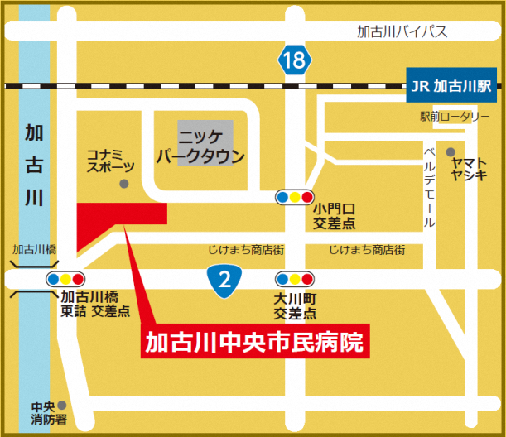

**【キャンセルや予約変更、検査に関する問い合わせ先】**

**加古川中央市民病院　ＴＥＬ　079-451-5500（代表）**

**【交通のご案内】**

《徒歩の場合》

JR加古川駅より、南西に約950mです。（約12分）

《お車の場合》

・県道18号線「小門口交差点」より進入し、表示に従って駐車場へお進みください。

・新加古川左岸線（加古川堤防）側の出入口は「左折進入のみ」となっていますのでご注意ください。

《シャトルバス》

JR加古川駅と病院を結ぶ無料シャトルバスを運行します。